### - Nome do Caso de UsoHST078.1- Incluir Julgamento Final das Chapas 1ª Instância – Corporativo

<Nome do Produto>Sistema Processo Eleitoral

<Nome do cliente>CAU

**Revisões do Documento**

|  |  |  |  |
| --- | --- | --- | --- |
| **Revisão** | **Data** | **Lista de Autores** | **Observações** |
| 1.0 | 08/06/2020 | Flavia Monteiro | Em atendimento a OS1261:  - Inclusão das ações “Exportar CSV” “Exportar XML” devido a inclusão das respectivas funcionalidades. |

**Sumário**

HST-078– Julgamento – Assessores CEN/BR e CE/UF 4

COMO Corporativo 4

PARA julgar as Chapas da eleição. 4

PROTÓTIPO 4

CRITÉRIOS DE ACEITE 13

INFORMAÇÕES COMPLEMENTARES 24

# HST-078– Julgamento – Assessores CEN/BR e CE/UF

## COMO PO

QUERO incluir as ações “Exportar XML” e “Exportar CSV”;

## PARA exportar as chapas cadastradas nos formatos XML e CSV.

## PROTÓTIPO

1. Acompanhar Chapas Cadastradas na UFs

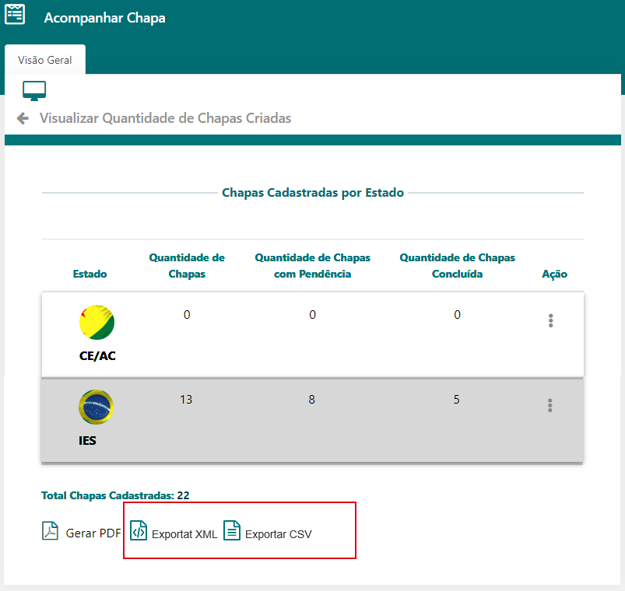

|  |  |  |  |  |  |
| --- | --- | --- | --- | --- | --- |
| Comandos | | | | | |
| **Nome** | **Descrição** | **Tipo** | **Valores Válidos** | **Formato** | **Regra** |
| Exportar XML | Quando acionado, executa a história de usuário Eleitoral_HST150_Exportar_Chapas_XML_Corporativo. | Imagem + nome da ação | - | - | * O nome da ação é apresentado com hyperlink de exportação do arquivo. |
| Exportar CSV | Quando acionado, executa a história de usuário Eleitoral_HST167_Exportar_Chapas_CSV_Corporativo. | Imagem + nome da ação | - | - | * O nome da ação é apresentado com hyperlink de exportação do arquivo. |

## CRITÉRIOS DE ACEITE

1. **Premissa:** 
   1. As ações são apresentadas somente para usuários com perfil de “Assessor CEN”.
   2. Os demais campos, ações, mensagens e regras de negócios, de Interface e de Apresentação não mencionados nesta história devem manter seu funcionamento atual.

1. **Regras Gerais:**

Não se aplica.

## INFORMAÇÕES COMPLEMENTARES

**Histórias relacionadas:**

*Eleitoral_HST078_Incluir_JulgamentoFinal_1ª_Instancia_Corporativo.*